Приложение №1
Схема расположения границ проектирования

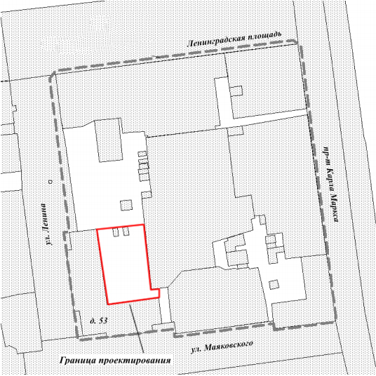

Площадь в границах элемента 1800 кв.м

